Carta formal

La carta formal es un tipo de correspondencia utilizado para fines institucionales, de ámbito profesional, laboral, comercial, educativo, político y financiero en el que se utiliza un lenguaje puramente formal, dejando a un lado las licencias informales más propias de las cartas amistosas o de las cartas de tipo familiar .

Su lenguaje requiere un adecuado vocabulario y una correcta estructura de las oraciones, sin llegar a extremos como el lenguaje culto, y omitiendo muletillas y vulgarismos propios del lenguaje informal. Se utiliza por tanto para situaciones en las que tanto el receptor como el emisor de la carta no se conocen y tienen poca confianza o familiaridad.

Ni qué decir tiene, que este tipo de correspondencia debe guarda celosamente unos altos niveles de calidad. No es posible permitirse el lujo de hacer llegar a nuestro interlocutor una carta plagada de faltas de ortografía, o con las ideas planteadas de manera incoherente o desestructuradas.

En esta página vamos a tratar de explicar cuáles son los elementos de una carta formal, de modo que el redactor pueda ir siguiendo cada uno de las partes, de acuerdo a las pautas que cada una de las partes requiera, y atendiendo siempre a las condiciones fundamentales de calidad y a una correcta estructura.

## Como empezar:

No cabe duda de que la carta formal tiene una estructura y un orden, que parece mantenerse a lo largo del tiempo, tal y como queda reflejado en los diversos modelos de los distintos tipos de cartas. Pero sin embargo, el orden de los elementos no siempre aparece de manera explícita en los prólogos o en los marcos teóricos de los manuales de escritura epistolar.

Las diferentes guías, así como diversos autores y expertos en el género, no aciertan a ponerse de acuerdo en cuanto al orden y disposición. Algunos aseguran que la fecha debe ir al principio de la carta, mientras que otros defienden que aparezca justo al final.

El membrete también es causa de discusión, pudiendo aparecer a la izquierda, en el centro, e incluso a la derecha de la carta. Aunque si que se coincide en el hecho de que tanto el membrete como el destinatario, deben permanecer en lados opuestos para facilitar su distinción.

La característica común que les une a todos ellos es la consideración de la estructura tripartita, o división en 3 partes reconocibles:

1 – El exordio o encabezamiento

2 – El cuerpo o exposición

3 – La despedida

Es por ello, que animamos a los usuarios que quieran redactar su carta formal de manera correcta, que no le den demasiada importancia al orden y colocación de los elementos, siempre que estos guarden una estructura adecuada.

Si los expertos no se ponen de acuerdo, tampoco el lector de nuestra carta tendrá ningún problema en aceptar nuestra propia disposición. Mucho más importante, consideramos al menos, que debe ser el correcto uso y utilización del tratamiento, en función del cargo y posición del receptor. Muchos protocolos sobre la forma y modo de dirigirse a una persona siguen hoy en día muy vigentes, y merece la pena tomarse la molestia y el tiempo de averiguar cuál es el adecuado para cada ocasión.

Sobre los diversos tratamientos, veremos más abajo un apartado en el que resumiremos aquellos que más se utilizan y que conviene conocer.

## ****Partes de la carta formal:****

Ya sea una carta dirigida a un banco, o una carta dirigida al presidente de la nación, siempre debe guardar una estructura por partes, cuyo orden resultará fundamental para su lectura posterior.

No es posible escribir la carta de manera espontánea, y que el lector pueda intuir que las ideas fluyen de nuestra mente sin ningún orden o concierto. Es por ello, que siempre recomendamos que se redacte un borrador a sucio, en el que plasmar los detalles y las ideas más importantes. Una vez se ha estructurado cada parte de manera adecuada, podemos pasarlo a limpio.

La carta formal deberá de seguir, por tanto, un orden estructural. En el siguiente enlace, podemos ver de manera más detallada, cada una de las partes. Conviene echarle un vistazo para conocer con más profundidad la importancia de cada apartado,  las fórmulas de cortesía y los distintos ejemplos que se pueden utilizar, cómo dirigirse a según qué personalidad, o diferentes tipos de despedida:

[Estructura de la carta formal](https://modelo-carta.com/partes-carta-formal/)

De igual manera, vamos a ver un resumen con cada uno de los elementos y el orden en el que deben ir apareciendo plasmados sobre el papel:

****1 – Membrete:**** Se trata de los datos del remitente, con la primera información que será leída, dando lugar a la respuesta de quién envía la carta. Suelen ir acompañados del teléfono, e-mail u otros medios de contacto.

****2 – Destinatario:**** La persona a la que va dirigida la carta, o en caso de desconocerse, al departamento encargado que corresponda.

****3 – Lugar y fecha:**** Bajo el destinatario, pudiendo ser omitido el lugar, si ya aparece en los datos del membrete.

****4 – Encabezamiento:**** Siempre mediante la fórmula de cortesía, respeto y tratamiento adecuado según a qué persona nos estemos dirigiendo.

****5 – Introducción:**** Cuya finalidad es crear un clima más cordial y una preparación para la información que viene después.

****6 – Cuerpo del mensaje:****  Se trata del asunto central de la carta y los motivos por los que se escribe, ya sea un agradecimiento, una invitación, una solicitud…etc

****7 – Despedida:**** Usando la tercera persona mediante expresiones cordiales.

****8 – Firma:**** Acompañado de la antefirma que indica el nombre o cargo.

## El tratamiento:

Elegir una u otra formula de cortesía será crucial para dirigirse correctamente al destinatario. El trato varía en función de su posición, pero también en función de la nuestra. Aunque si bien es cierto, tampoco sería muy grave una equivocación.

Si nos equivocamos y acusamos un tratamiento superior, la otra persona no se sentirá menospreciada, al contrario. Y en el caso de utilizar una fórmula de cortesía menor que la que se corresponde, se sobreentiende, que estos tiempos modernos, el uso del tratamiento está desapareciendo, y no se le conceda demasiada importancia.

* *****Excelencia:***** Para jefes de estado y sus cónyuges y para los obispos.
* *****Excelentísimo señor/a:***** Para altos cargos del gobierno, ministros, tribunal constitucional, presidentes de de comunidades, presidentes académicos, capitanes generales del ejército, rectores de universidades, gobernadores civiles, embajadores, alcaldes de ciudades importantes.
* *****Ilustrísimo señor/a:***** Presidentes de diputaciones, de capitales de provincia, diputados, senadores, delegados de Hacienda. Alcaldes de ciudad, Directores generales, Gobernadores civiles, Directores de Instituto y Escuelas superiores.
* *****Señoría:***** Para jueces y magistrados.
* *****Majestad o Alteza Real:***** Para dirigirse a los reyes.
* *****Santísimo padre:***** Para dirigirse al Papa.
* *****Eminencia:***** Para los cardenales
* *****Don o doña:***** Para referirse a personas de avanzada edad, aunque no ostenten cargo alguno.
* *****Señor /a:***** El uso más habitual para dirigirse a la mayoría de personas, o para el trato comercial.

Por supuesto, se sobreentiende que en el lenguaje formal, se debe utilizar siempre el tratamiento de “Usted”, y nunca de “Tu”, que corresponde con la expresión general de respeto, tanto de manera oral como escrita.

El *****“usted”***** es norma obligatoria para:

* Las personas que no se conocen, sean o no de nuestro nivel o posición, siendo más especial si cabe para personas de mayor edad.
* Superiores, personas de mayor categoría y jefes.
* De igual posición o nivel similar, pero que pertenecen a otro sector o gremio diferente.
* A personas de nivel inferior
* A personas que por su trabajo estén obligadas a usar el usted, como chóferes, camareros, recepcionistas…

## La despedida:

La despedida, junto con la firma, son los elementos que cierran la carta. Del mismo modo que ocurría con el encabezamiento, que debe guardar ciertas normas protocolarias de tratamiento, la despedida debe ir también acorde con la posición del destinatario, excepto en los casos en los que exista una relación anterior de amistad, respeto, cariño o lazos familiares.

Debe también guardar correspondencia con el tema a tratar de la carta ya que se trata del momento oportuno para expresar los derechos propios o ajenos, reconocer los afectos y esperanzas, y solicitar que se tome en consideración nuestras ideas expuestas.

Al tratarse de la última parte, también será este elemento el encargado de aportar la última impresión que el destinatario se lleve de nosotros. Si la despedida no es del todo satisfactoria, posiblemente no consigamos el objetivo propuesto al iniciar la carta. Y al contrario, aunque la exposición de nuestros motivos no hayan sido satisfactorios, una buena despedida puede conseguir, que por lo menos, se nos tenga en consideración, o se estudien nuestras propuestas.

Por último, la firma aparece como elemento identificativo y personal de la carta. Puede considerarse como un sello de autenticidad, por lo que es conveniente, que se mantenga inalterado a lo largo de las diferentes cartas o documentos utilizados.

Que sea legible, sencilla y clara, pudiendo distinguir el nombre y los apellidos. Su función garantiza la autoría del documento, por lo que las firmas ampulosas, con garabato enrevesado y complicado, de difícil lectura, únicamente sirven para mostrar el lado presuntuoso del autor.

Recomendamos leer el siguiente artículo para profundizar sobre la [despedida de la carta formal](https://modelo-carta.com/despedida-una-carta-formal/).

## ****Características de la carta formal:****

Se trata de características fundamentales para cualquier tipo de comunicación escrita en la que se utilice el lenguaje formal. Se busca siempre cumplir con unos mínimos en cuanto a los estándares de calidad, cuidando una serie de normas generales que aquí resumiremos de manera breve, pero que pueden encontrase en el siguiente enlace:

[Características de una carta formal.](https://modelo-carta.com/caracteristicas-carta-formal/)

****1 – Estructura por partes:**** Se trata de la correcta aplicación de los elementos de la carta según el orden que hemos visto en el apartado anterior. Fundamental para su lectura posterior.

****2 – Claridad:**** Hace referencia a la claridad visual de la propia carta, pero también a la claridad semántica del significado de nuestras frases.

****3 – Corrección:**** Uso correcto tanto de la gramático como del léxico. Se deben evitar errores gramaticales, faltas de ortografía y expresiones mal sonantes o despectivas.

****4 – Concisión:**** Se busca plasmar la información sin extenderse en detalles efímeros o poco importantes. La carta formal debe ser lo más corta posible pero sin que falte información.

****5 – Sencillez:**** Conviene usar un lenguaje simple, sencillo y normal.  Evitar el uso de palabras rebuscadas o de carácter culto, que pueden dar lugar a confusión y a malas interpretaciones.

****6 – Cortesía:**** Característica imprescindible dentro del lenguaje formal. Siempre debe tratarse a la otra persona con educación y con buenos modales para la comunicación pueda fluir.

**EJEMPLO DE CARTA FORMAL**

**FORMULAS Y EXPRESIONES DE LAS CARTAS FORMALES**

**Saludos:**

-Estimado Sr/Estimada Sra/ Estimados Sres

-Estimado cliente/Estimado accionista/ Estimada candidata

**Introducción:**

Solicitar: Ofrecer servicios, productos

-Me dirijo a usted para ofecerle/indicarle/con referencia a ..

-Tengo el gusto de ponerme en contacto con Ustedes, para....

-Por la presente queremos informarles de que...

-Nos es grato comunicarle que /poner en su

-Nos complace comunicarle que...

Contestar

-Con esta fecha acusamos recibo de su carta...

-Hemos recibido su escrito, fechado el día de...

-En constetación a su carta de fecha/ del dís

Presentar una queja/reclamación

-Nos vemos obligados/en obligación de...

-Nos vemos en la necesidad de solicitar una aclaración de...

-Lamentamos informarles de que devolveremos la mercancía...

**Cierre**

-Agradeciendo su amabilidad...

-En espera de sus gratas noticias...

-Esperando tener la ocasión de saludarlo pronto...

-Sin otro particular....

**Despedida**

**-**Atentamente/le saluda atentamente

-Le envía un cordial saludo/Reciba un cordial saludo/cordialmente

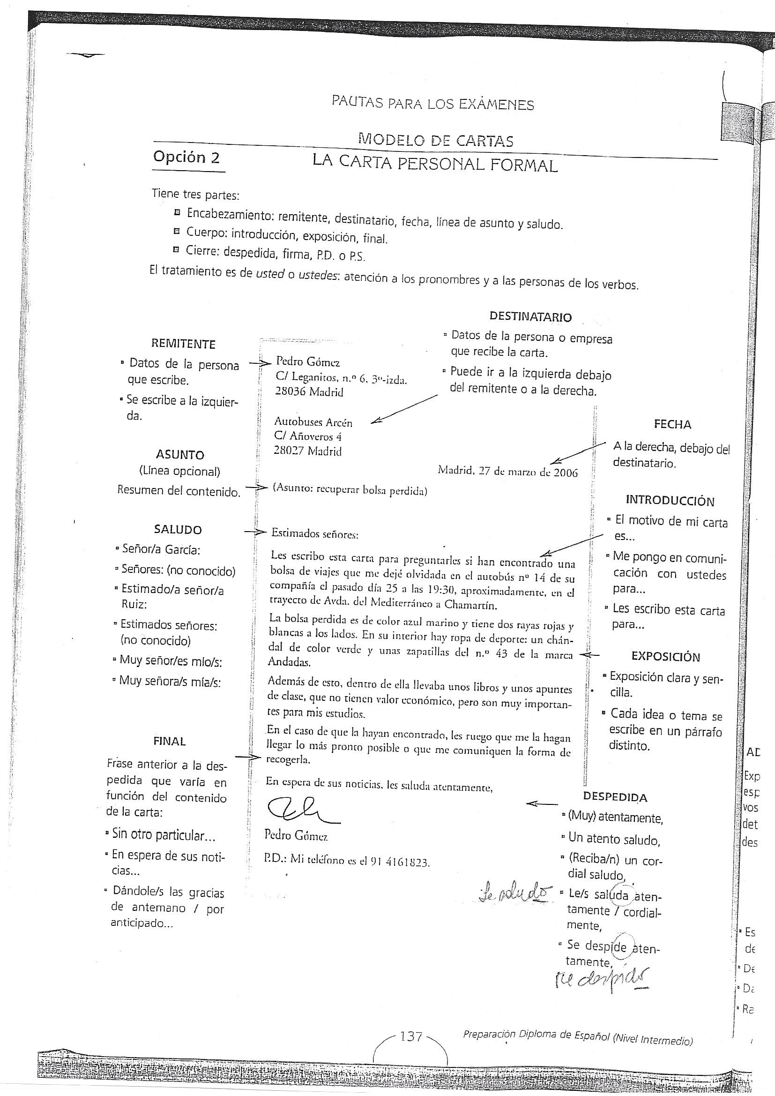

**EJEMPLO DE CARTA FORMAL**

